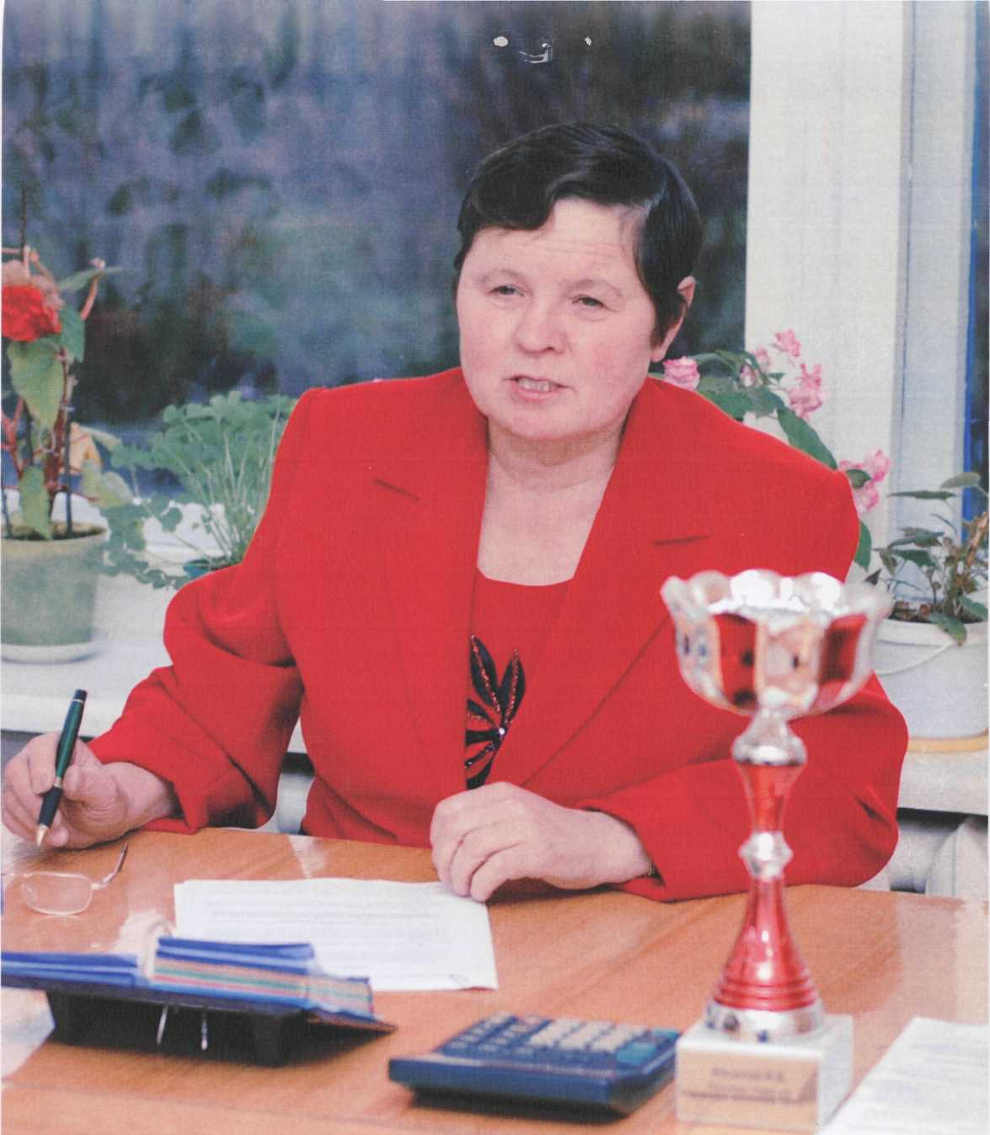

Ильина
Ираида
Васильевна

Ильина Ираида Васильевна 1956 года рождения, чувашка, образование высшее, окончила Волго - Вятскую академию государственной службы. С 05 мая 1993 года работает главой Климовской сельской администрации. До избрания главой 19 лет работала директором Тойси - Паразусинского сельского Дома культуры.
К исполнению своих обязанностей относится добросовестно, много сил и энергии прилагает для повышения авторитета сельской администрации, улучшению социального положения населения подведомственной ей территории. По инициативе сельской администрации большая работа проведена по газификации и благоустройству населенных пунктов. Инициативна, требовательна к себе и к своим подчиненным. Пользуется уважением и авторитетом среди населения и коллег по работе.
Активная участница художественной самодеятельности, неоднократный призер республиканских и районных смотров фестивалей художественной самодеятельности. Ей присвоено почетное звание «Заслуженный работник культуры Чувашской Республики».
В 2003 году Ираиде Васильевне вручено благодарственное письмо Президента Чувашской Республики Федорова Н.В. Ираида Васильевна признана лучшей главой сельской администрации по Чувашской Республике. Ей вручен кубок «Лучшему главе сельской администрации Чувашии 2004 года». Семья Ильиных в 2004 году участвовала на IV Всероссийском фестивале художественного семейного творчества в г. Смоленск.

